

Cod y Modiwl: ECAD5014C

Teitl yr Aseiniad:
Dylunio a chynnal astudiaeth ymchwil ar raddfa fach, a gwerthuso’n feirniadol yr offer a ddewiswyd, ac effaith eich canfyddiadau ar eich arfer proffesiynol.
(ATODIADAU)

Enw myfyriwr: Naomi Davies
Rhif myfyriwr: 2305892
BA Addysg Gynradd (SAC)

Cynnwys:
Atodiad A: Holiadur staff gwag........................................................tud 3-5
Atodiad B: Holiadur Dysgwyr hŷn CA2 gwag.....................................tud 6-8
Atodiad C: Cwestiynau cyfweliad dysgwyr........................................tud 9
Atodiad CH: Cwestiynau cyfweliad Mentor Dosbarth........................tud 10
Atodiad D: Ffurflen Caniatad yr ysgol...........................................tud 11-12
Atodiad Dd: Ffurflen Moeseg......................................................tud 13-25
Atodiad E: Ffurflen Caniatad Cyfweliad.......................................tud 26-27
Atodiad F: Adnodd Cydsyniad Parhaus.............................................tud 28
Atodiadau data meintiol ac ansoddol
Atodiad FF:.....................................................................................tud 28
Atodiad G:.................................................................................tud 29-30
Atodiad NG:....................................................................................tud 30
Atodiad H:......................................................................................tud 31
Atodiad I:........................................................................................tud 31
Atodiad J:........................................................................................tud 32
Atodial L:........................................................................................tud 33
Atodiad Ll:......................................................................................tud 34
Atodiad M:......................................................................................tud 34
Atodiad N:......................................................................................tud 34
Atodiad O:.................................................................................tud 35-36
Atodiad P:.......................................................................................tud 36
Atodiad Ph:...................................................................................tud 37

Atodiad A: Holiadur gwag ar gyfer staff ar ‘Microsoft Forms’
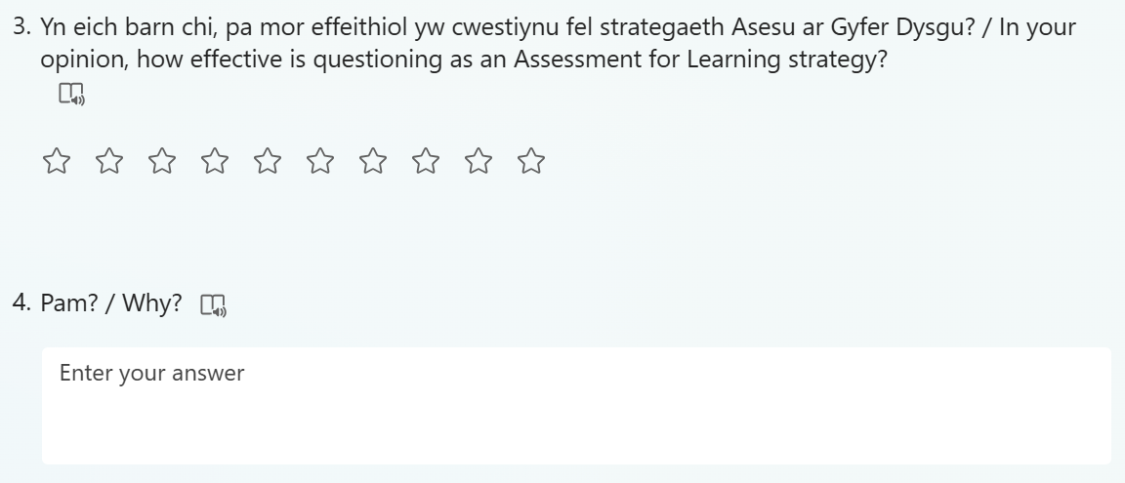
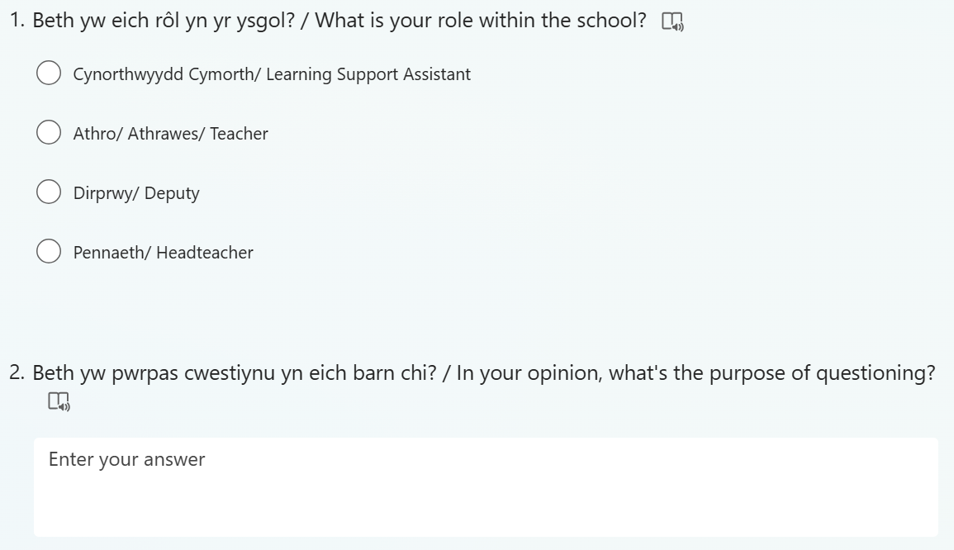
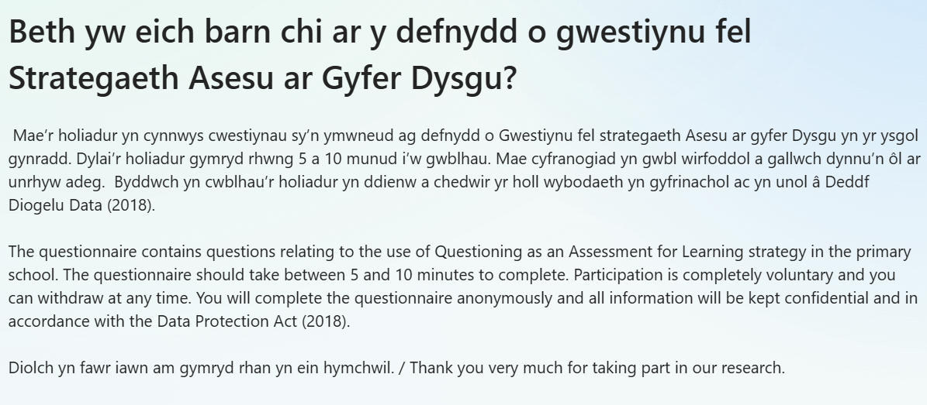

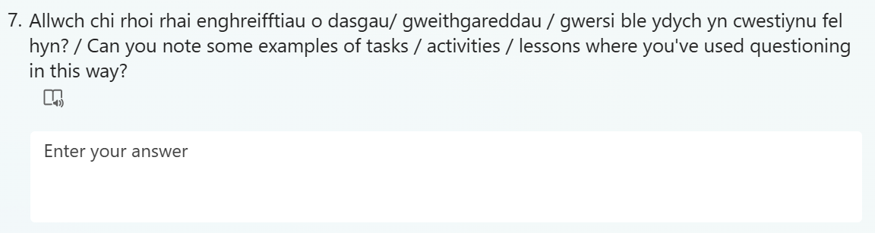
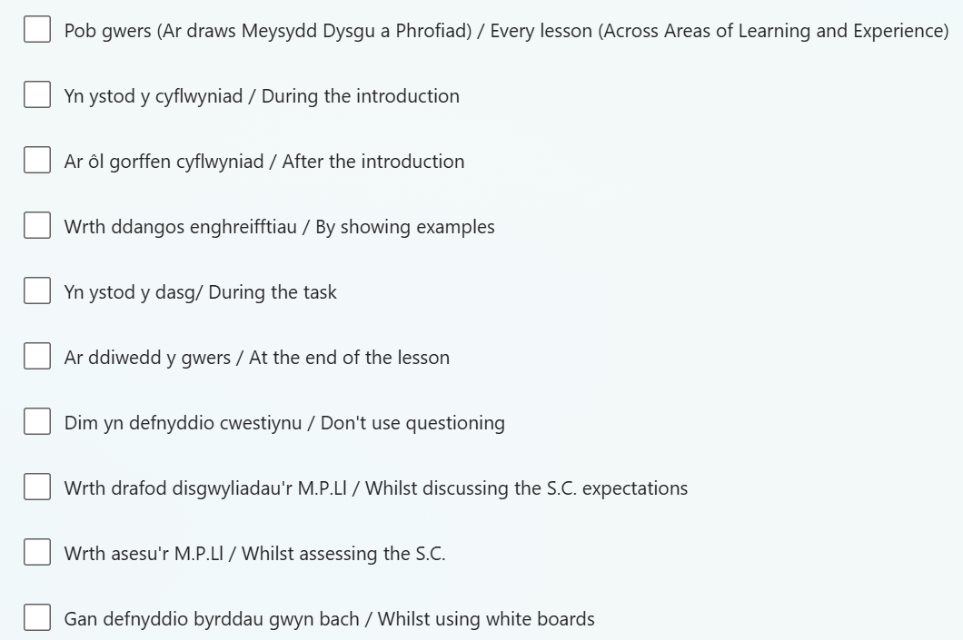
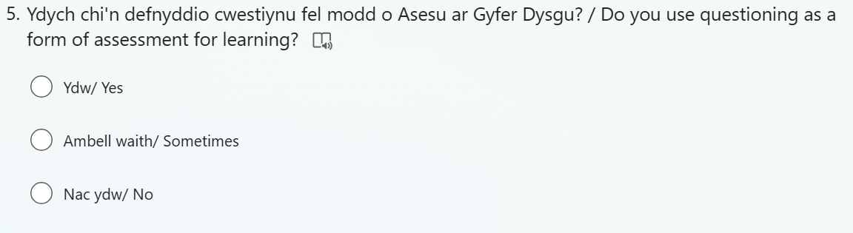

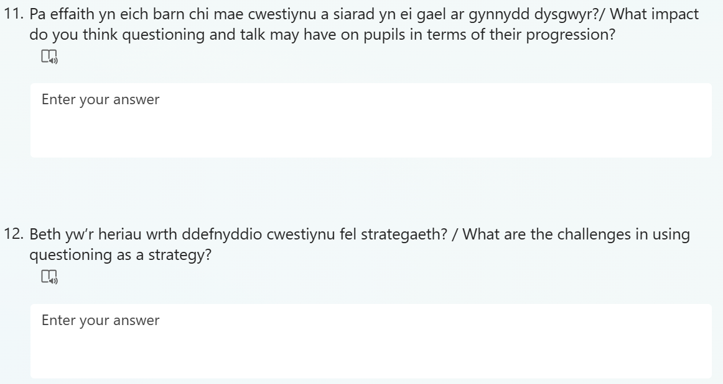
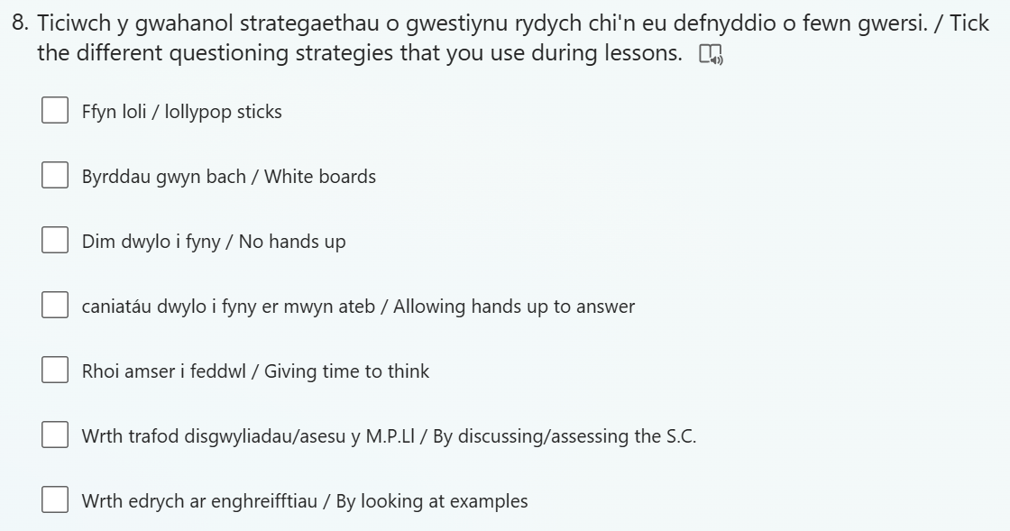
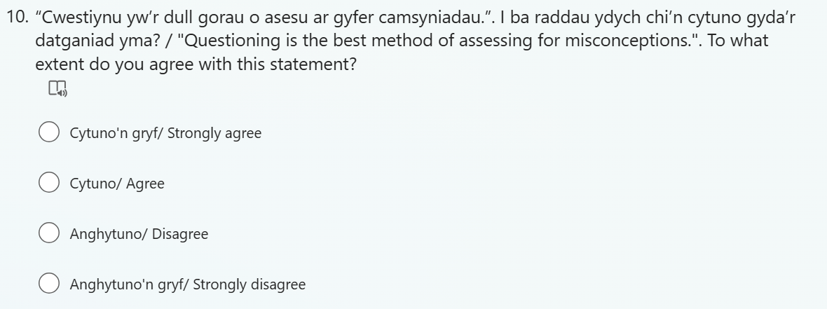
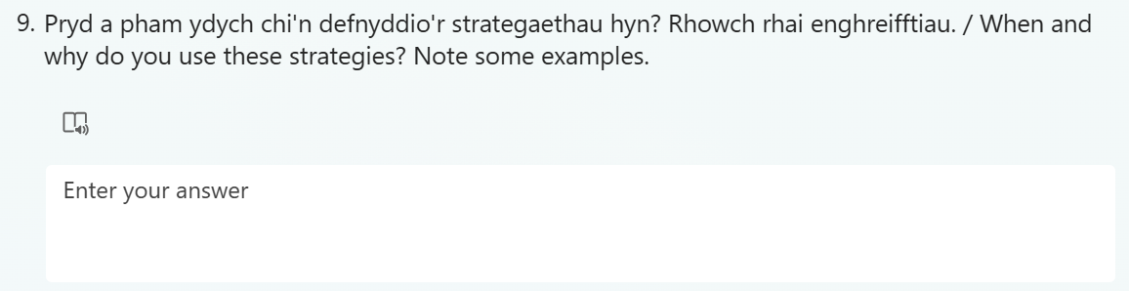
Atodiad B: Holiadur gwag ar gyfer dysgwyr hŷn Cyfnod Allweddol 2 ar ‘Microsoft Forms’

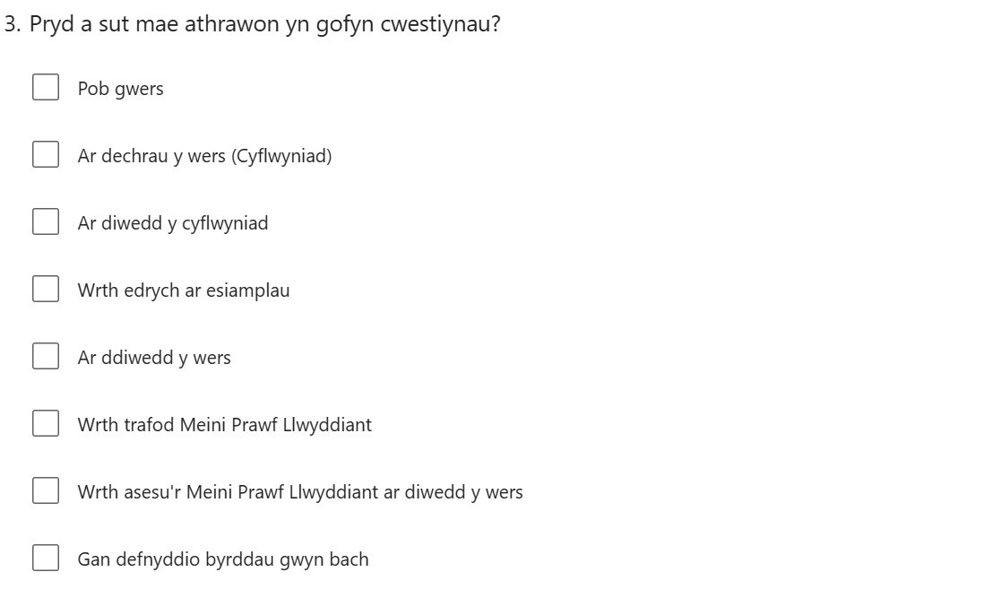
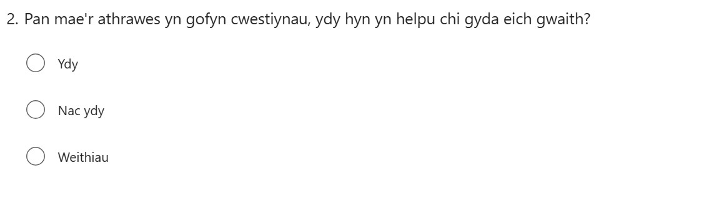
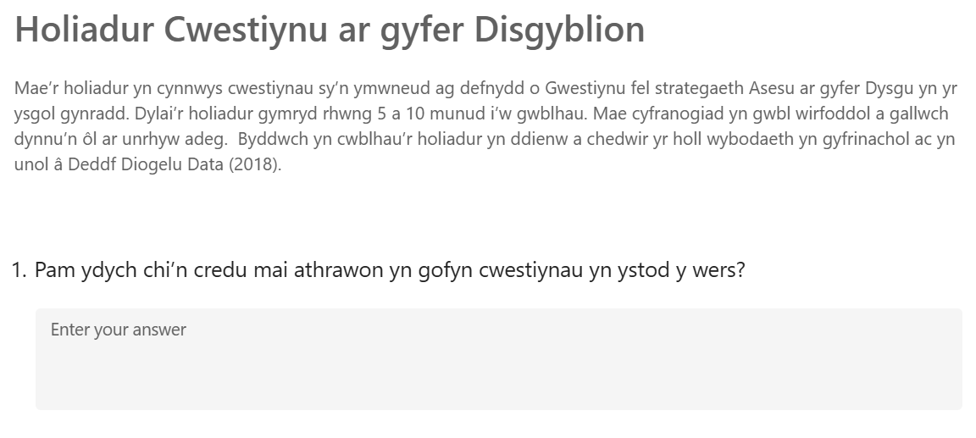
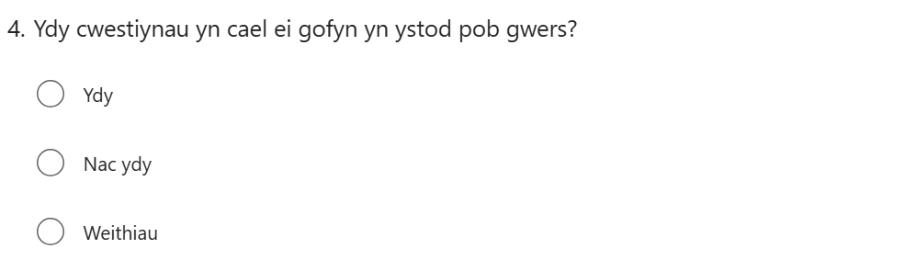
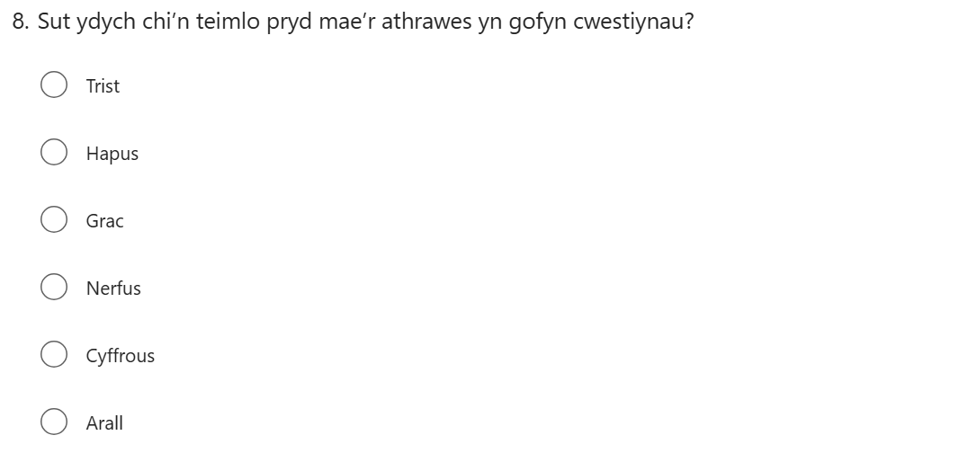
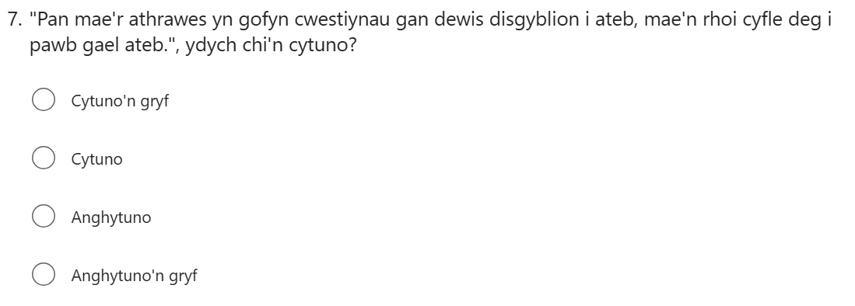
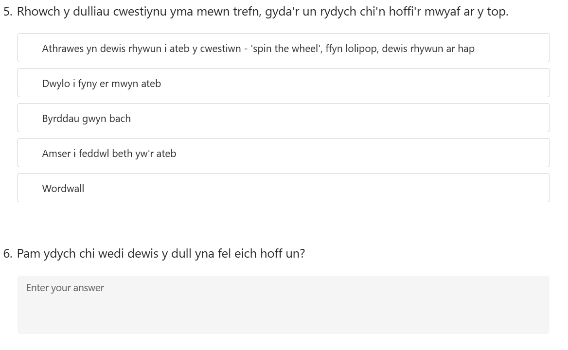

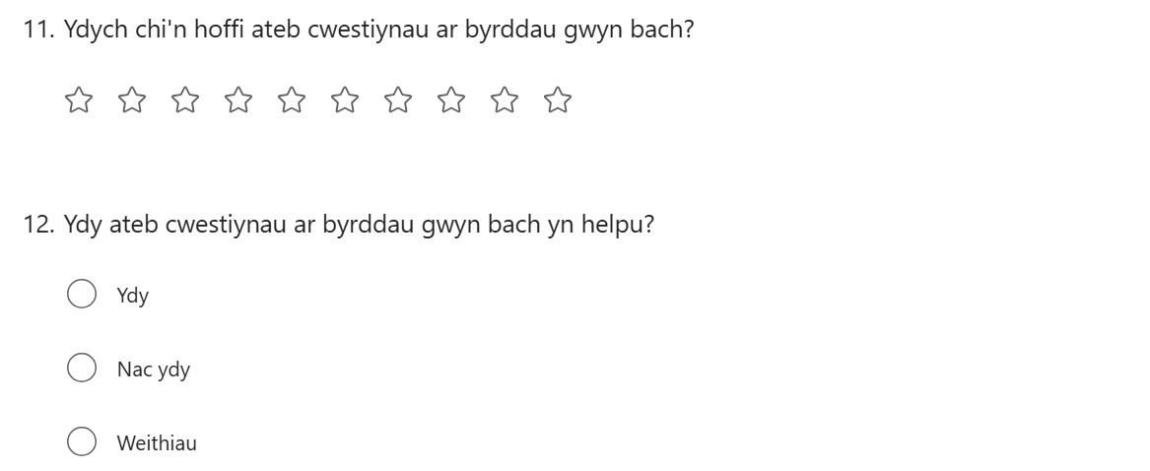
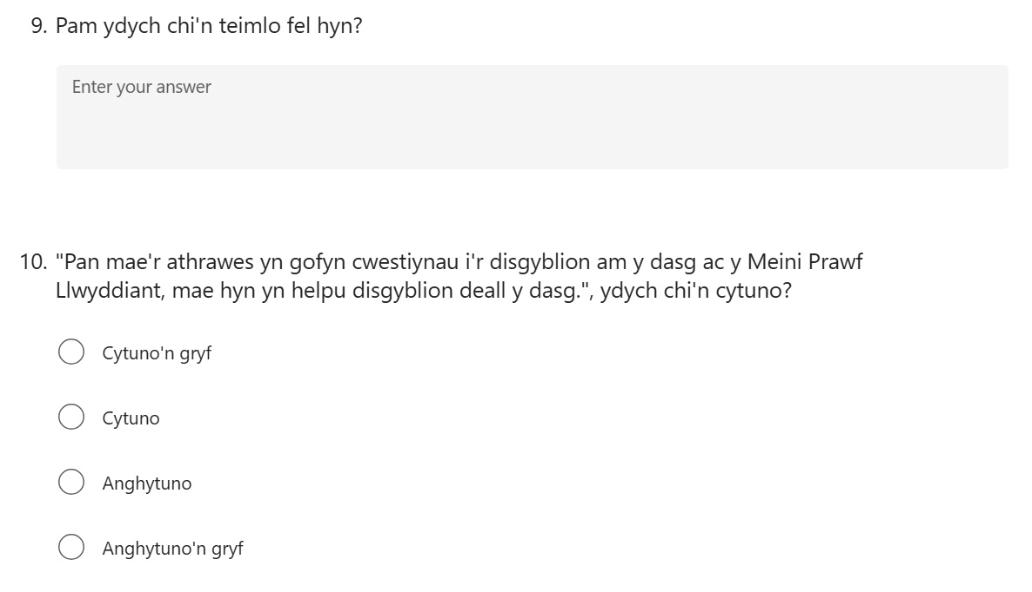

Atodiad C: Cwestiynau Cyfweliad ar gyfer dysgwyr
Cwestiynau Cyfweliad ar gyfer disgyblion
CY: Beth yw barn staff a dysgwyr Cyfnod Allweddol 2 ar gwestiynu fel strategaeth Asesu ar Gyfer Dysgu?
Nodiadau:
Egluro i’r dysgwyr fy mod i fynd i ofyn ambell gwestiwn am farn nhw ar ddefnydd o gwestiynu o fewn gwersi. Gan ddweud wrth y disgyblion y gallant ddod a’u cyfranogiad i ben ar unrhyw adeg yn ystod y cyfweliad. Atgoffa’r dysgwyr am y cardiau mynegi dealltwriaeth fuon ni’n defnyddio, ond y tro yma ddefnyddio nhw i dangos os ydyn nhw’n hapus i gymryd rhan neu os ydyn nhw eisiau gadael ar unrhyw adeg. Gwirio trwy gydol y cyfweliad bod pob disgybl yn hapus ac yn fodlon. Sicrhau bod pob disgybl yn cael cyfle i ateb pob cwestiwn os ydyn am wneud. Hefyd atgoffa’r dysgwyr bod dim atebion cywir neu anghywir i gael oherwydd barn nhw rydyn ni’n edrych am.
Cwestiynau allweddol:
- Pam ydych chi’n credu mai athrawon yn gofyn cwestiynau yn ystod y wers?

- Pryd mae athrawon yn gofyn cwestiynau? Pam?

- Ydy cwestiynau yn cael ei gofyn yn ystod pob gwers?

- Sut ydych chi’n teimlo pryd mae’r athrawes yn gofyn cwestiynau?

- Oes gwell gyda chi pryd mae’r athrawes yn gadael i chi rhoi dwylo i fyny neu ddewis rhywun i ateb cwestiwn? Pam?
e.e. spin the wheel, ffyn loli.
- Ydy caniatáu dwylo fyny yn deg i bawb?

- Pan mae’r athrawes yn trafod Meini Prawf Llwyddiant, sut mae gofyn cwestiynau gallu helpu?

- Ydych chi’n hoffi ateb cwestiynau ar fyrddau gwyn bach? Pam?

- Beth yw eich hoff ffordd o ateb cwestiynau? Pam?
e.e. gan ddefnyddio byrddau gwyn bach, spin the wheel, ffyn loli, dwylo i fyny/word wall
- Ydy cwestiynu yn helpu chi ddeall y gwaith yn well? Pam?
- Sut mae athrawon gallu gwella sut mae gofyn cwestiynau?

11. Oes gennych chi unrhyw beth arall i’w ddweud am gwestiynu?

Atodiad CH: Cwestiynau Cyfweliad gyda fy Mentor Dosbarth
Cwestiynau cyfweliad ar gyfer fy Mentor Dosbarth:
CY: Beth yw eich barn chi ar y defnydd o gwestiynu fel Strategaeth Asesu ar Gyfer Dysgu?
- Beth yw eich barn chi ar defnydd o cwestiynu fel strategaeth Asesu ar Gyfer Dysgu?
- A yw’n haws i athrawon feddwl am ac defnyddio cwestiynu neu ydi’n creu fwy o gwaith?
- Sut mae adborth ar lafar o ganlyniad i cwestiynu yn helpu dysgwyr a’r athro cyn cychwyn y dasg?
- Ydy’r defnydd o gwestiynu yn rhoi pwysau ar y plant?
- Yn eich barn chi, pa dull o gwestiynu sydd yn fwyaf effeithiol?
- Byrddau gwyn bach, dewis disgybl i ateb, spin the wheel, wordwall, dwylo i fyny, rhoi amser i feddwl, cwestiynu gan edrych ar enghreifftiau.
- Oes rhai pynciau yn gwell wrth defnyddio cwestiynu nag rhai eraill?
- Beth yw manteision defnydd o cwestiynu fel strategaeth AaGD?
- Beth yw’r heriau wrth defnyddio cwestiynu fel strategaeth AaGD?
- Ydy cwestiynu gan edrych ar enghreifftiau yn fuddiol cyn i’r disgyblion fynd ati i cwblhau’r dasg?
- Beth yw’r manteision o defnyddio byrddau gwyn bach fel dull o gwestiynu?
- Beth yw’r rhwystrau o defnyddio byrddau gwyn bach fel dull o gwestiynu?

Atodiad D: Ffurflen Caniatad yr ysgol
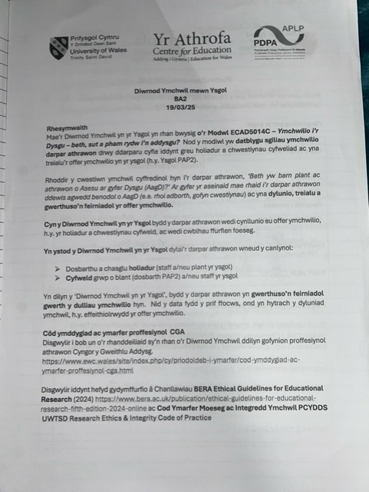
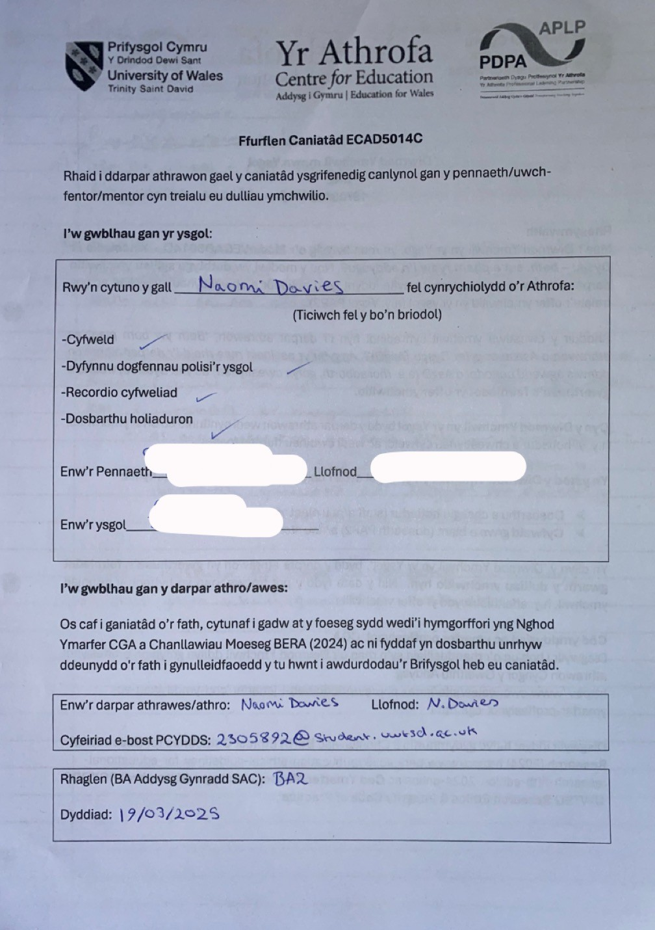

Atodiad Dd: Ffurflen Moeseg
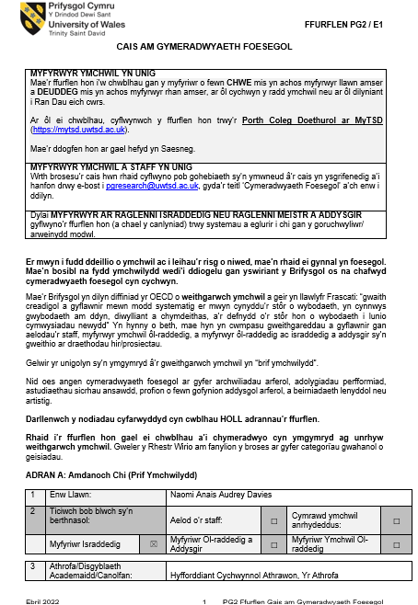

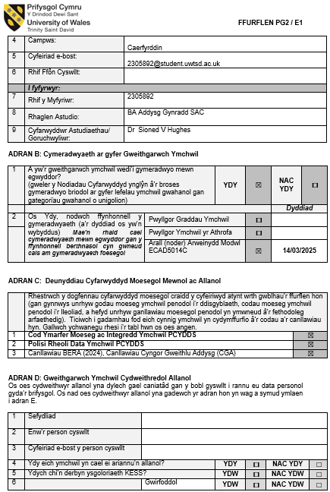

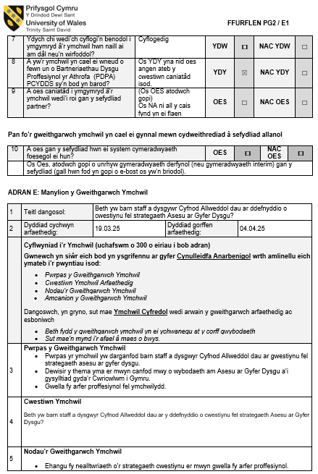

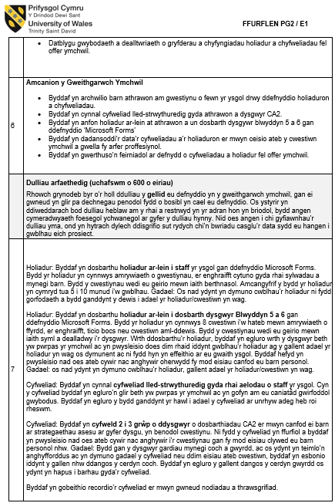

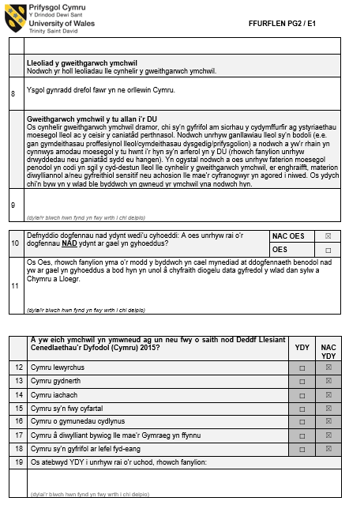

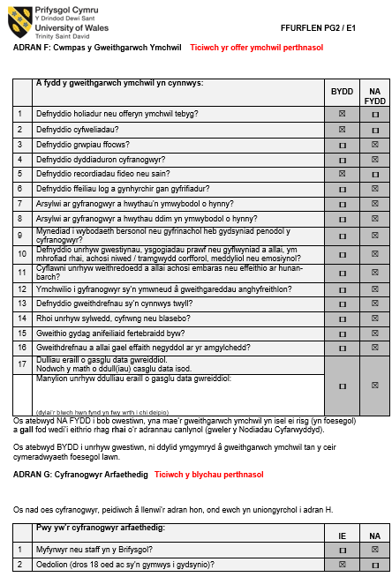

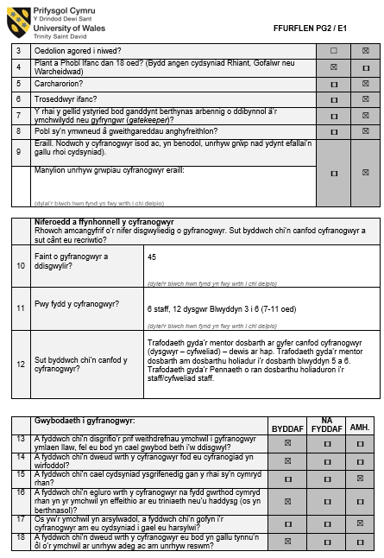

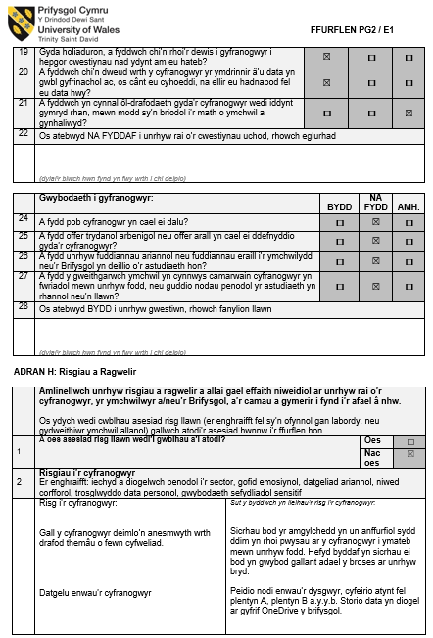

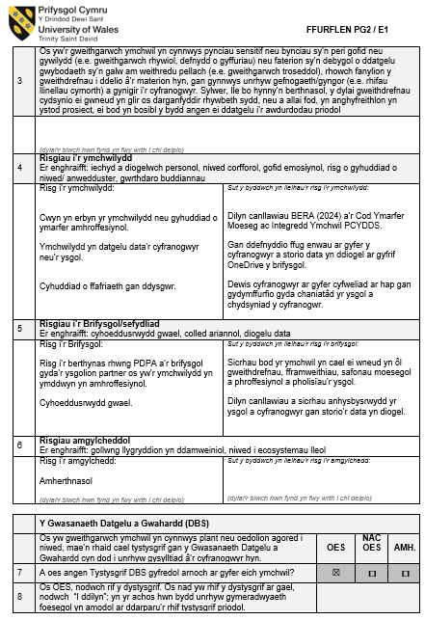

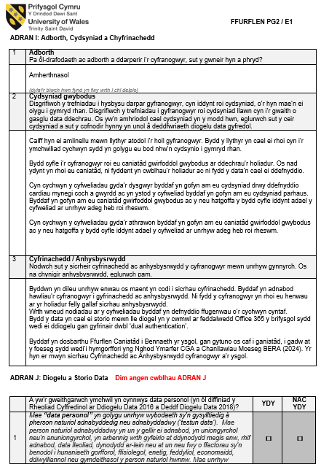

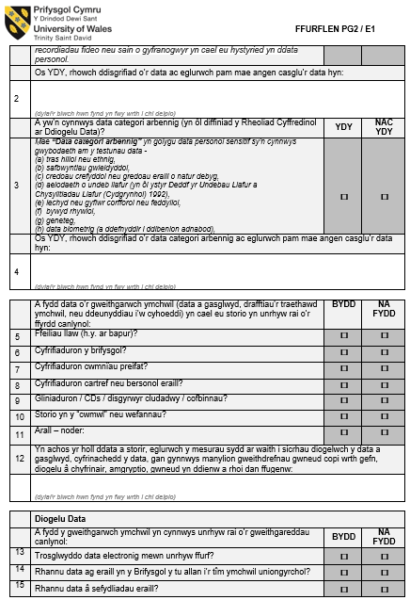

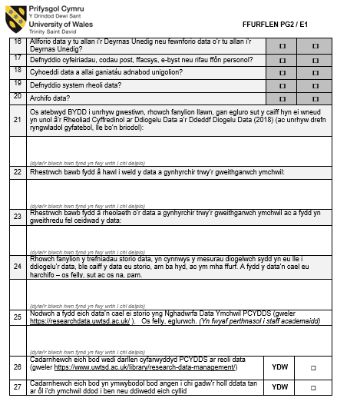

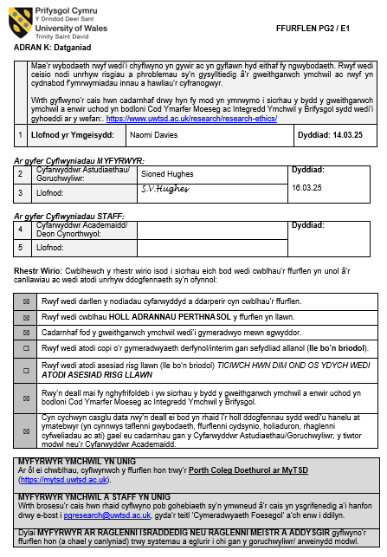

Atodiad E: Ffurflen Caniatad Cyfweliad
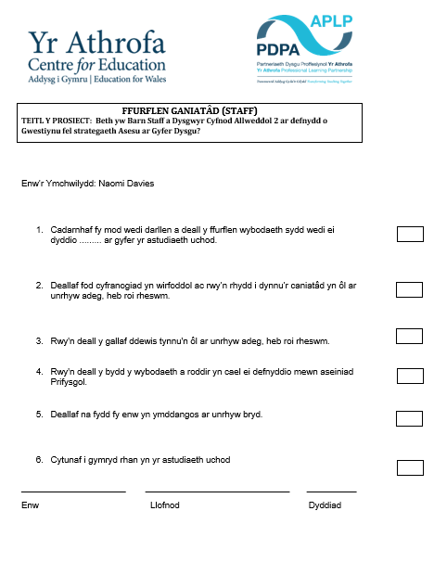

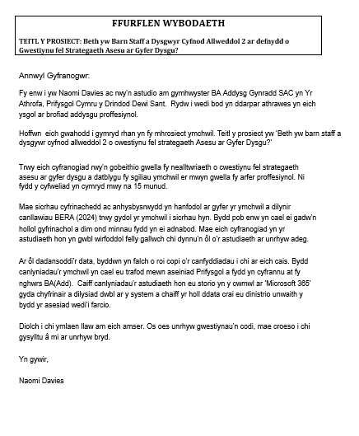

Atodiad F: Adnodd Cydsyniad Parhaus – ‘Cardiau Mynegi Dealltwriaeth’
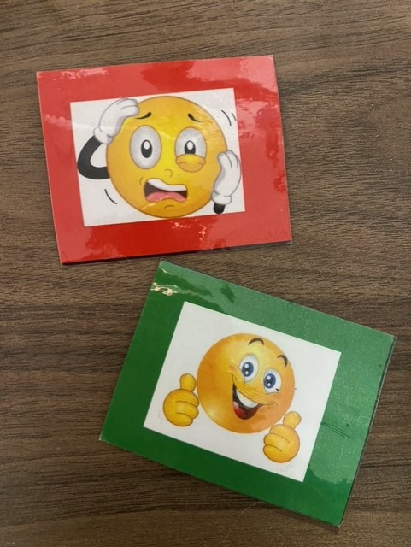
Atodiad FF: Data meintiol ar ffurf graph, i ddangos ydy athrawon yn defnyddio cwestiynu fel modd o AaGD
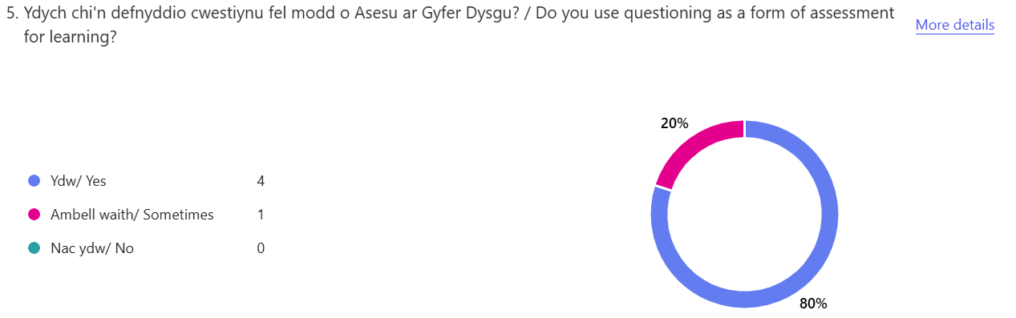
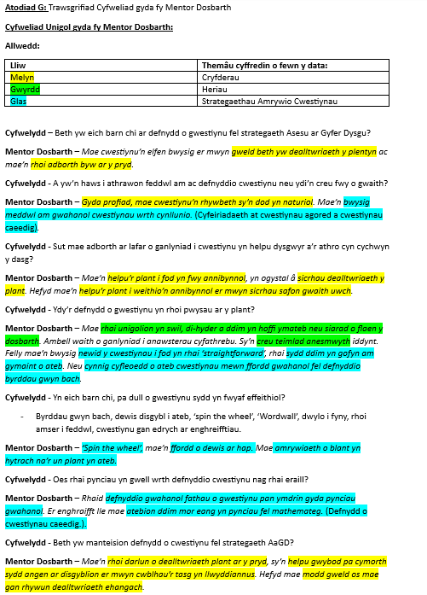
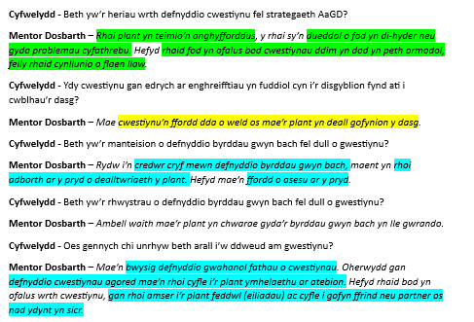

Atodiad NG: Graff i ddangos cyfartaledd effeithiolrwydd cwestiynu fel strategaeth AaGD (holiadur staff)
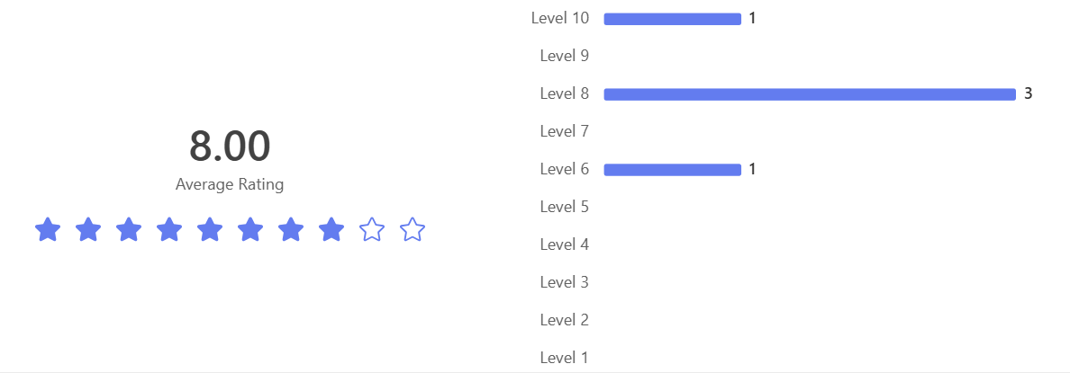

Atodiad H: Graff i ddangos pryd mae athrawon yn cwestiynu (holiadur staff)
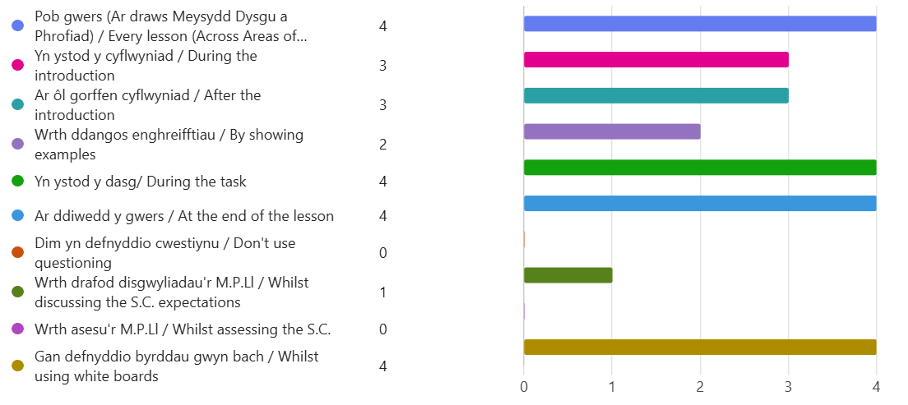
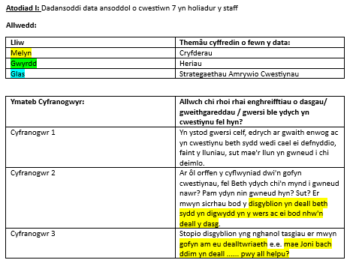

Atodiad J: Graff i ddangos ymateb staff i datganiad
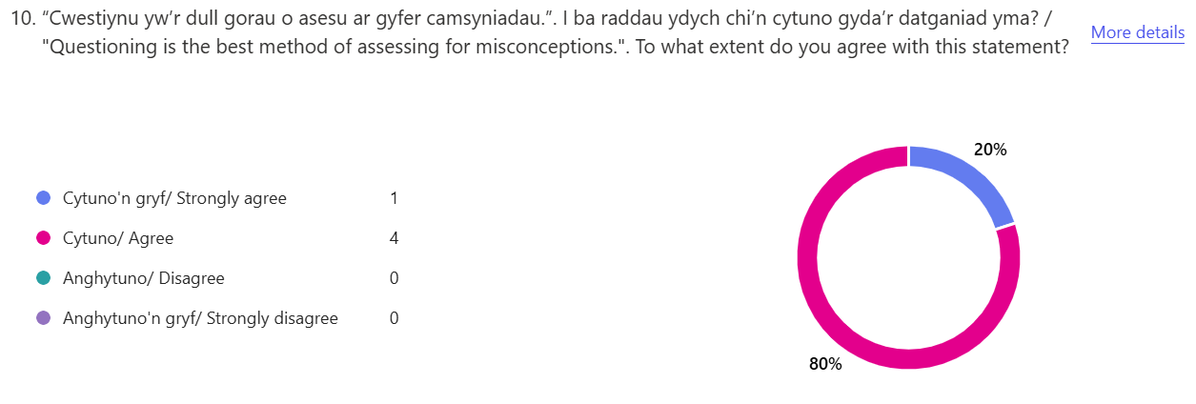

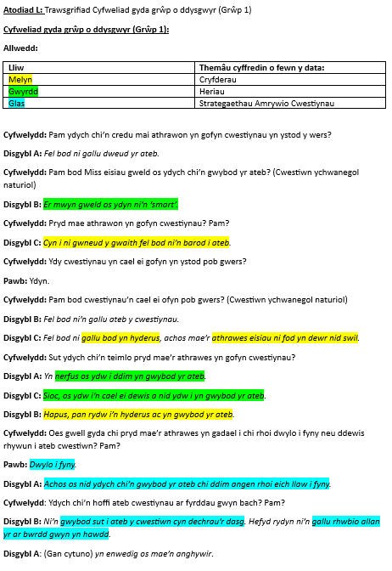

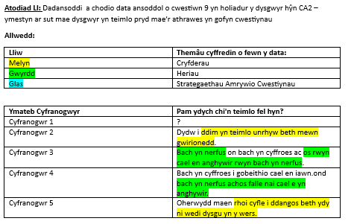
Atodiad M: Graff i ddangos ymateb dysgwyr hŷn CA2 mewn holiadur
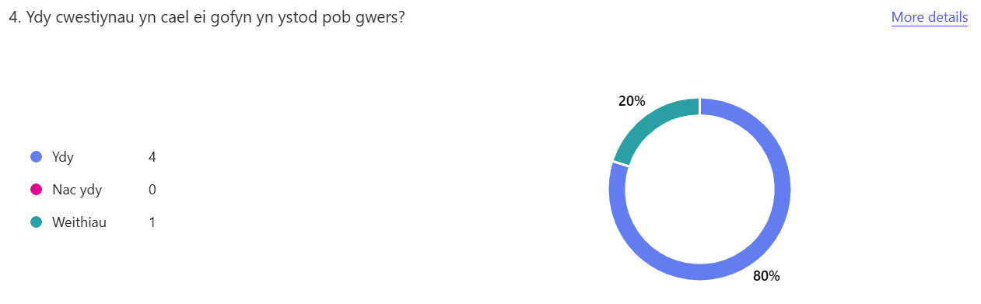
Atodiad N: Graff i ddangos ymateb dysgwyr hŷn CA2 mewn holiadur
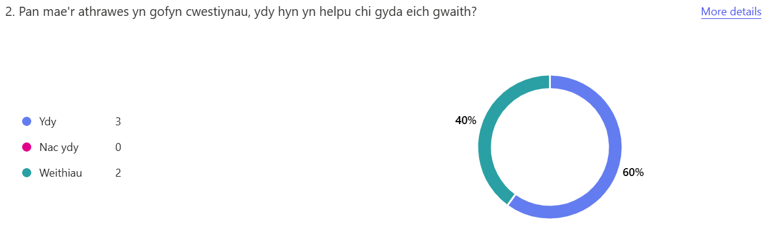

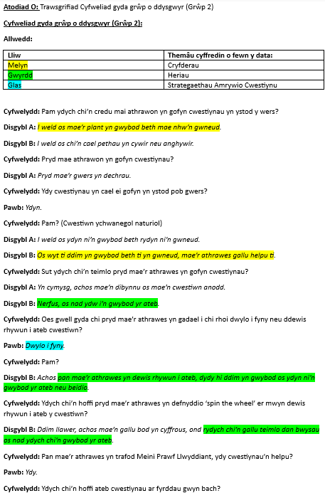
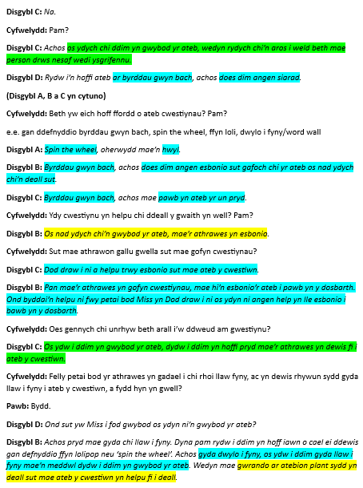
Atodiad P: Graff i ddangos pa strategaethau amrywio cwestiwn mae staff yn defnyddio


